GLM-4.5 家族架构详解
Glm4MoeForCausalLM · GLM-4.5 / 4.5-Air / 4.6（MoE）· 355B-A32B · 160 专家 · QK-Norm · MTP
依据：官方 config（hf-mirror/ModelScope）+ transformers 源码 （E:\transformers）+ 官方论文/model card。所有数值按官方 config 实参与源码 forward 路径逐项复算并标注来源；无法核实者标注「待确认」。
徽标：入口类 Glm4MoeForCausalLM（model_type=glm4_moe，transformers 原生模块 models\glm4_moe\）
徽标：MoE：GLM-4.5 有 160 路由专家 + 1 共享专家，top-8 路由（≈355B-A32B）
徽标：sigmoid 路由（非 softmax）+ norm_topk_prob + routed_scaling_factor=2.5
徽标：QK-Norm（Q/K 各过 Glm4MoeRMSNorm(head_dim)）；归一化简化为 2×RMSNorm 前置
徽标：MTP（num_nextn_predict_layers=1，多 token 预测头）
徽标：GLM-4.5-Air ≈106B-A12B（128 专家，46 层）；GLM-4.6 同 4.5 架构，max_position=202752
本页以 官方 config（2026-10-31 经 hf-mirror 拉取留档于 _tools/_cfgpull/，zai-org/GLM-4.5、GLM-4.5-Air、GLM-4.6）与 transformers 源码 models\glm4_moe\（本地 E:\transformers）为唯一依据。关键事实纠正：GLM-4.5 不是 dense 32B，而是 glm4_moe 架构的 355B-A32B 稀疏 MoE；任务背景中的「32B dense」为待核实旧口径，以官方 config 的 model_type=glm4_moe 与专家字段为准。

1 家族全景：GLM-4.5 三档 MoE 规格对照
GLM-4.5（2025-07）从 GLM-4 的 Dense 切换到 MoE 主干：GLM-4.5（旗舰 355B-A32B）、GLM-4.5-Air（轻量 106B-A12B）、GLM-4.6（2025 年中，与 4.5 同构、仅扩上下文）。

1.1 核心超参数（官方 config 实参）
字段 | GLM-4.5 | GLM-4.5-Air | GLM-4.6
model_type / 形态 | glm4_moe（MoE） | glm4_moe（MoE） | glm4_moe（MoE）
hidden_size | 5120 | 4096 | 5120
num_hidden_layers | 92 | 46 | 92
Q / KV 头 | 96 / 8 | 96 / 8 | 96 / 8
head_dim | 128 | 128 | 128
intermediate_size（dense FFN） | 12288 | 10944 | 12288
moe_intermediate_size（每专家） | 1536 | 1408 | 1536
n_routed_experts | 160 | 128 | 160
n_shared_experts | 1 | 1 | 1
num_experts_per_tok（top-k） | 8 | 8 | 8
first_k_dense_replace | 3 | 1 | 3
routed_scaling_factor | 2.5 | 1.0 | 2.5
norm_topk_prob | true | true | true
use_qk_norm | true | false | true
partial_rotary_factor | 0.5 | 0.5 | 0.5
rope_theta | 1e6 | 1e6 | 1e6
max_position_embeddings | 131072 | 131072 | 202752
num_nextn_predict_layers（MTP） | 1 | 1 | 1
attention_bias / tie | true / false | true / false | true / false
vocab_size / rms_eps | 151552 / 1e-5 | 151552 / 1e-5 | 151552 / 1e-5
官方激活参数（A 侧） | ≈32B/token | ≈12B/token | ≈32B/token

要点：① 三档均为 MoE（config 有 n_routed_experts / num_experts_per_tok / n_shared_experts）。② GLM-4.6 与 GLM-4.5 config 逐项相同，唯一差异是 max_position_embeddings 202752 vs 131072（上下文扩展）。③ Air 是 4.5 的窄版（hidden 4096、46 层、128 专家、每专家 moe_inter 1408、use_qk_norm=false、scaling 1.0）。④ 前 first_k_dense_replace 层用 dense FFN，之后才换 MoE 层。

2 端到端数据流总览
token → Embedding（不绑定 LM Head）→ 前 K 层 dense FFN 层 + 其余 MoE 层（每层：GQA 注意力[带 QK-Norm] + Router 路由 top-8 专家并叠加共享专家）→ 最终 RMSNorm → LM Head；另有 MTP 头做下一-下一 token 预测。

2.1 架构图
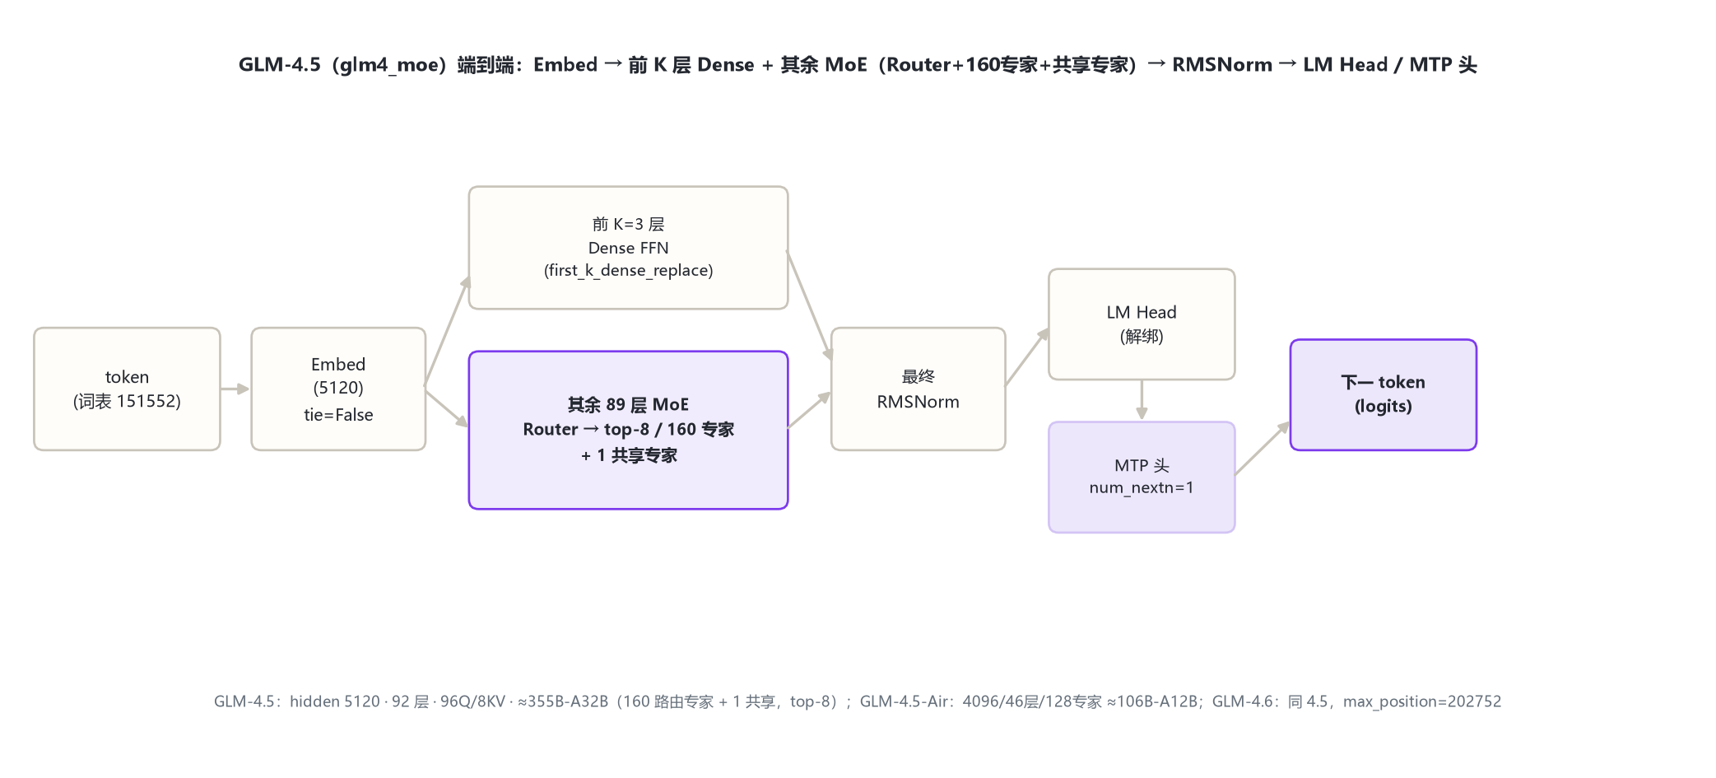
图 1：架构图：GLM-4.5 端到端数据流

3 解码层解剖：MoE 层（2×RMSNorm 前置 + QK-Norm + 路由专家）
Glm4MoeDecoderLayer（modeling_glm4_moe.py:394-438）相对 GLM-4 的 4×RMSNorm 双残差简化为 2×RMSNorm 前置：注意力子层与 MoE 子层各一个前置 RMSNorm（first_k_dense_replace 之前用 dense MLP，之后用 MoE，见 :401-404）。

3.1 架构图
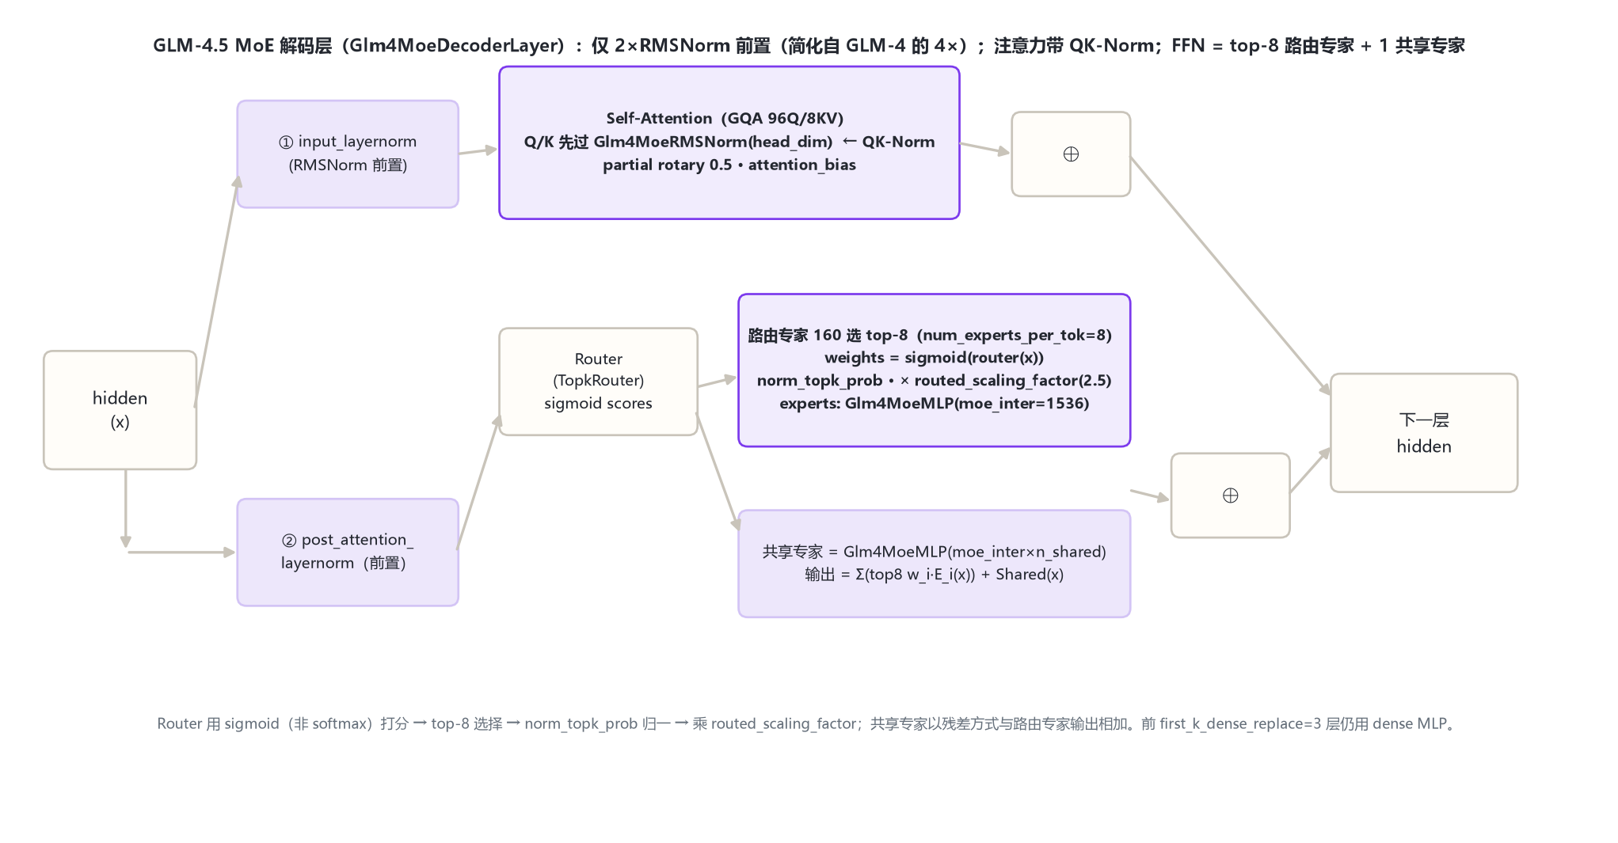
图 2：架构图：GLM-4.5 MoE 解码层解剖
Glm4MoeDecoderLayer.forward（modeling_glm4_moe.py:394-438）:
residual = hidden_states
hidden_states = input_layernorm(hidden_states) # 前置 RMSNorm ①
hidden_states = self_attn(hidden_states, ...) # GQA 96Q/8KV + QK-Norm
hidden_states = residual + hidden_states # ⊕
residual = hidden_states
hidden_states = post_attention_layernorm(hidden_states) # 前置 RMSNorm ②
hidden_states = self.mlp(hidden_states) # dense MLP 或 MoE
hidden_states = residual + hidden_states

4 核心机制：MoE 路由 · QK-Norm · 共享专家 · MTP

4.1 ① sigmoid Top-k 路由（非 softmax）
TopkRouter（modeling_glm4_moe.py:268）先对 token 做线性打分，用 sigmoid（非 softmax）得到路由权重（:284），再选 top-k（:300-305）；norm_topk_prob=true 时对选中权重再归一（:302-304），最后乘 routed_scaling_factor（:305）。
w_i = sigmoid(router(x)_i), i∈ top_k(x), tilde w_i = (w_i)/(sum_j∈ top_k w_j)× λ, λ=2.5(GLM-4.5)

4.2 ② 路由专家 + 共享专家并联
Glm4MoeMoE（:370）：路由分支输出 top-k 专家加权和；共享专家 shared_experts = Glm4MoeMLP(moe_inter × n_shared_experts)（:380-381）作为另一路全 token 激活，与路由分支残差相加（:384-390）。
FFN_MoE(x) = underbracesum_i∈ top_8tilde w_i E_i(x)_路由专家 + underbraceShared(x)_共享专家（每 token 都激活）

4.3 ③ QK-Norm
注意力内部对 Q、K 各加一个 Glm4MoeRMSNorm(head_dim)（use_qk_norm=true 分支，:198-201，应用于 :218-220），稳定大模型长上下文训练。GLM-4.5-Air 的 use_qk_norm=false，不加 QK-Norm。

4.4 ④ MTP（多 token 预测）
num_nextn_predict_layers=1：除主 LM Head 外，附一个浅层 MTP 模块预测「下下个 token」，用于提升自回归训练密度与推理 speculation（架构层面挂在模型尾部；具体实现见 models\glm4_moe\）。

5 注意力机制：GQA 96Q/8KV + partial rotary
与 GLM-4 共享 GQA + partial rotary 血统：96 个 Q 头 / 8 个 KV 头（12:1）、head_dim 128、partial_rotary_factor=0.5、attention_bias=true。差异是新增 QK-Norm 与更大的 rope_theta=1e6（配合 128K+ 上下文）。详见 glm_4/index.md §5 的 GQA/partial rotary 原理。

6 特殊 Token 与词表布局
token | ID | 含义
pad / eos | 151329 / [151329,151336,151338] | 填充 / 结束
vocab_size | 151552 | 词表（GLM 系沿用）

GLM-4.5 文本代不新增特殊 token（视觉变体 GLM-4.5V 才扩展 video/image token，折入 §8 提及）。MTP 头不引入新特殊 token。

7 演进视角：GLM-4（Dense）→ GLM-4.5（MoE）→ GLM-4.6 / GLM-4.5V
维度 | GLM-4-9B / 32B（Dense） | GLM-4.5（本页 MoE） | GLM-4.6 | GLM-4.5V
形态 | Dense | MoE 160 专家 top-8 | 同 4.5 | MoE（文本=4.5-Air 塔）+ 视觉
hidden / 层数 | 4096·40 / 6144·61 | 5120 / 92 | 5120 / 92 | 4096 / 46
Q / KV | 32·2 / 48·2 | 96·8 | 96·8 | 96·8
归一化 | 4×RMSNorm（pre+post） | 2×RMSNorm 前置 + QK-Norm | 同 4.5 | 同 4.5-Air
路由 | 无 | sigmoid top-8 + 共享专家 | 同 4.5 | 同 4.5-Air
MTP | 无 | num_nextn=1 | 1 | 1
max_position | 128K（外推） | 131072 | 202752 | 65536

GLM-4.5 的主线：① Dense → MoE（160 专家、top-8、1 共享专家）；② 归一化从 4×RMSNorm 双残差简化为 2×RMSNorm 前置，并引入 QK-Norm；③ 新增 MTP；④ 词表仍 151552、partial rotary 0.5 沿用。GLM-4.5V（glm4v_moe）把文本塔换成 4.5-Air 并接新视觉塔（24 层 / 1536 / 336 / merge 2，支持视频），因近邻重叠不另立目录，在此提及。

8 来源
1. 官方 config（GLM-4.5，2026-10-31 hf-mirror 留档）
zai-org/GLM-4.5（model_type=glm4_moe / Glm4MoeForCausalLM；hidden 5120/92层/96Q·8KV/head_dim 128/inter 12288/moe_inter 1536/n_routed_experts 160/n_shared 1/top 8/first_k_dense 3/routed_scaling 2.5/norm_topk/use_qk_norm/partial 0.5/rope_theta 1e6/max 131072/num_nextn 1/tie=false）
2. 官方 config（GLM-4.5-Air）
zai-org/GLM-4.5-Air（glm4_moe；hidden 4096/46层/96Q·8KV/inter 10944/moe_inter 1408/128专家/top 8/first_k_dense 1/scaling 1.0/use_qk_norm=false/max 131072/MTP 1）
3. 官方 config（GLM-4.6）
zai-org/GLM-4.6（与 GLM-4.5 完全相同，唯一差异 max_position_embeddings=202752）
4. transformers 源码 models\glm4_moe\modeling_glm4_moe.py
RotaryEmbedding 45/forward 85；Attention 174（use_qk_norm 198-201，q/k RMSNorm 应用 218-220）；Glm4MoeMLP 252；TopkRouter 268（top_k 271，sigmoid 284，topk 选择 300-305，norm 302-304，scaling 305）；RMSNorm 310；Experts 331/forward 343-364；Glm4MoeMoE 370（shared 380-381，forward 384-390）；DecoderLayer 394-438（dense/MoE 切换 401-404）；Model 474；ForCausalLM 550
5. GLM-4.5 模型卡片与技术报告
https://huggingface.co/zai-org/GLM-4.5（355B-A32B MoE 规格、128K 上下文、MTP 与开源公告）
标注约定：[S:n]=modeling_glm4_moe.py 行号；config 来源标注「远端官方 config：<repo>」+ 拉取日期 2026-10-31。「≈32B/≈12B 激活参数」为官方 card 口径。访问与核验日期：2026-10-31。
---
*页脚：GLM-4.5 家族架构详解 · 数据来源：远端官方 config（hf-mirror）+ transformers 源码（E:\transformers）+ 官方论文/model card · 仅供技术学习与论文研究*

